个人简历

姓 名 | 王芳 | 性 别 | 女 | 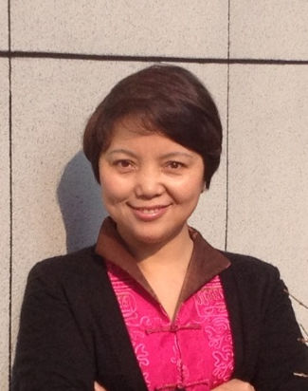
民 族 | 汉族 | 婚 姻 | 已婚
出生年月 | 1969年11月 | 户 籍 | 上海市杨浦区
联系电话 | 13901675729
电子邮箱 | tangwangkathy@163.com
工作状态 | 现为机关事业编，离职手续办理中
主要经历 | 1986年9月—1992年7月 第二军医大学军医系六年制本科，医学学士  1992年7月—1996年3月 北京306医院妇产科住院医师  1996年3月—2002年2月 上海411医院妇产科主治医师  2002年2月至今 上海市计划生育协会项目官员、副处长  （在职期间，2013年取得上海外国语大学英语语言文学硕士学位）
个人介绍 | 过去十余年，我做了什么？  1、公益项目管理。倡导资金、项目策划实施、监督评估。  2、健康教育促进。策划承接国际组织、国家和市级培训。  3、筹备落实会议。牵头与职责相关的全国和全市性会议。  4、文字材料撰写。撰写项目文书、工作总结和课题报告。  5、组织能力建设。志愿者招募、培训和完善激励机制等。  6、外事联络协调。本单位与相关国际组织交流合作翻译。  为何选择重新开始？  1、精力和资源皆有限，应该尽可能聚焦。  2、物质与精神皆宝贵，应该尽可能统一。  3、坚持和放弃皆不易，应该尽可能随心。  4、年龄和生活皆重要，应该尽可能努力。  如何总体评价自己？  工作经历历练了较好的文字功底；具有较丰富的公众演讲、培训实践经验；具备较好的外语能力；有突出的活动倡导、策划和组织能力；为人真诚，勤奋扎实。人生是学习、经历和成长的过程，在现有的体制和社会发展下，不断执着于梳理澄清真实的自我，追求工作敬业与职业尊严，向着自己愿意做和能够做的方向努力，拓展人生的广度与厚度，拥有家人和挚友们的理解和支持。
求职期望 | - 期待加入在社会组织、公益项目运作上有相同或近似价值观的团队。  - 期待身心“真实”与“自由”。“真实”，即工作所需技能与素养更多与自己所擅长所热心的相契合；“自由”，即在严格遵循工作制度规章、恪守承诺与契约之余，思想与人格是自主的。

